Parvekelasin kulma- / lasivälitiivisteen asennus

Hei,
Kiitos että valitsit PL Varaosien korkealaatuisen kulma- / lasivälitiivisteen (Myöhemmin h-tiivisteen.)

Tässä asennusohjeessa käydään läpi h-tiivisten oikeaoppinen asennus vaiheittain. Etene vaiheittain kuvien osoittamalla tavalla, näin et voi epäonnistua.
Asennukseen tarvitset: A-tikkaat, leikkuusakset, pihdit ja kynän.
Leikkuusaksiksi soveltuvat esim.: suorat peltisakset tai monitoimisakset.
Kylmän muovituotteen muokkaaminen saattaa aiheuttaa tuotteeseen halkeamia. Suorita h-tiivisteen leikkuutyöt aina huoneen lämpöiseen tuotteeseen, halkeamien ehkäisemiseksi.

Vaihe 1.
h-tiivisteen mittaan leikkaaminen.
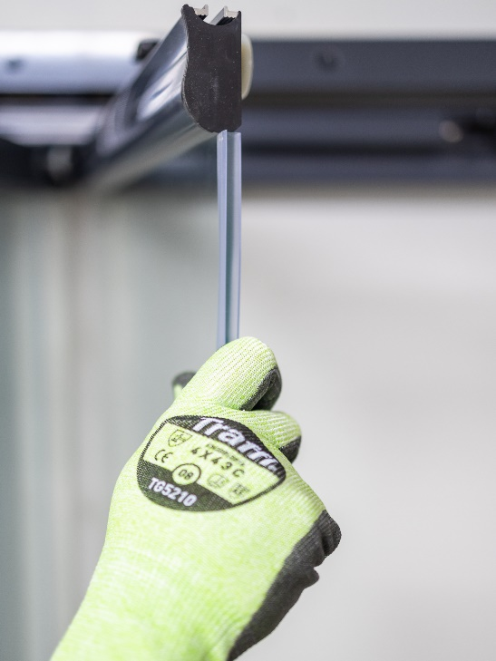
Paina h-tiiviste auki olevan lasin kylkeen pieneltä matkalta lasin yläreunaan kuvan osoittamalla tavalla.

Vaihe 2.
Merkkaa nyt h-tiiviste katkaisukohdastaan alemman lasilistan yläpinnasta.

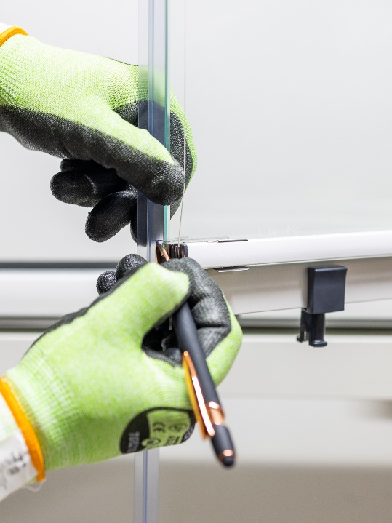
Vaihe 3.
Poista h-tiiviste lasista vetämällä.
Leikkaa nyt h-tiivisteen kaikki kolme pintaa merkatusta kohdasta (kuva 1)

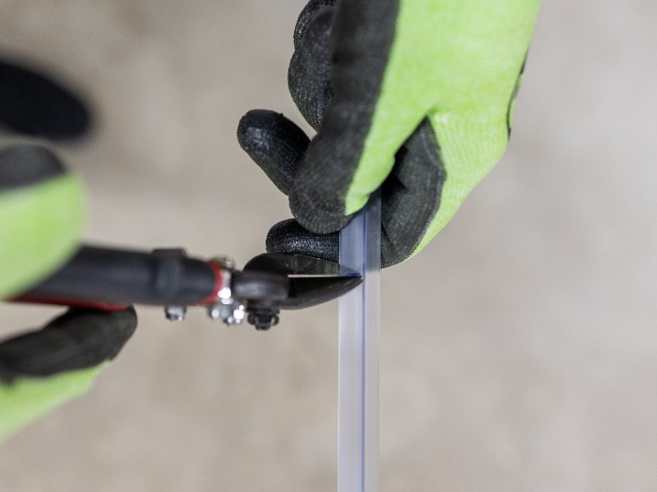
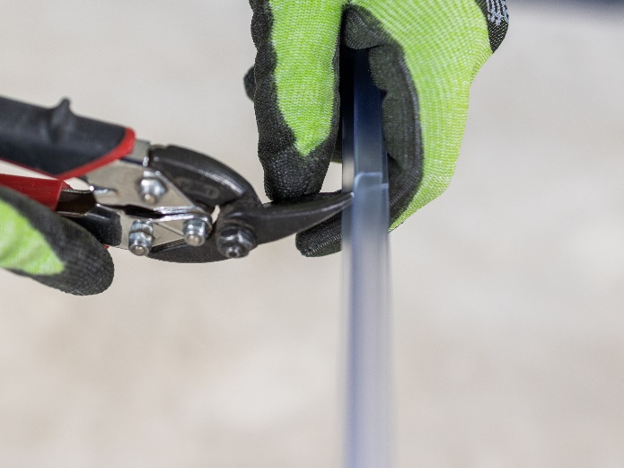

Vaihe 4.
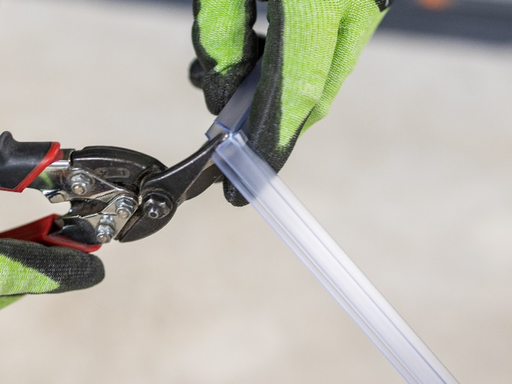
Taita h-tiiviste kuvan osoittamalla tavalla ja leikkaa tiiviste poikki taitoksesta.
Tiiviste on nyt valmis asennettavaksi.

Vaihe 5.
h-tiiviste asennetaan aina lasin saranapuolelle.
Aloita tiivisteen asennus alhaalta ylöspäin -> Paina reunatiivisteen alareuna lasiin kiinni ja lähde painelemaan h-tiivistettä alhaalta ylöspäin pienen matkan kerrallaan

